APÉNDICE U1
RESULTADOS DE INSPECCIÓN Y EVALUACIÓN DEL TANQUE “K”
INFORMACIÓN GENERAL

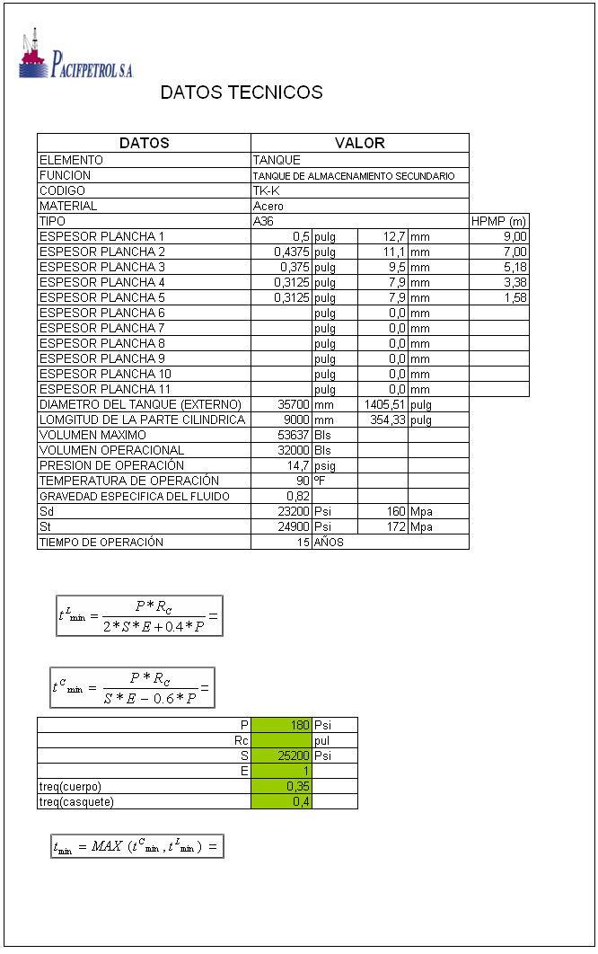

APÉNDICE U2
RESULTADOS DE INSPECCIÓN Y EVALUACIÓN DEL TANQUE “K”

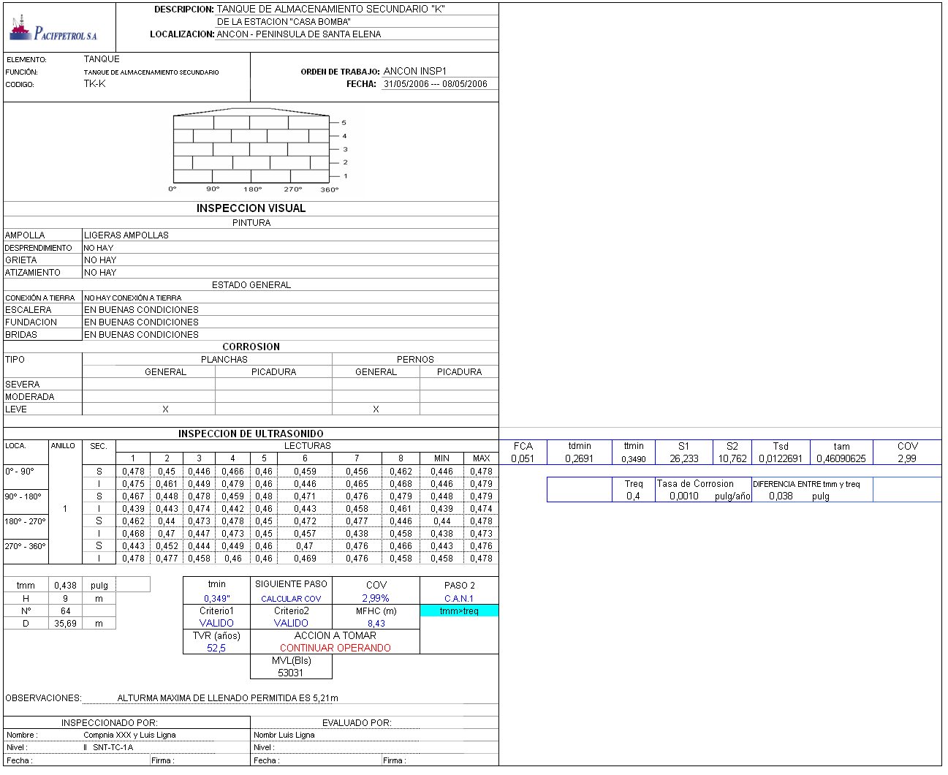
APÉNDICE U3
RESULTADOS DE INSPECCIÓN Y EVALUACIÓN DEL TANQUE “K”

